Закон №1539-КЗ
Закон Краснодарского края «О мерах по профилактике безнадзорности и правонарушений несовершеннолетних в Краснодарском крае» № 1539-КЗ от 21 июля 2008 года
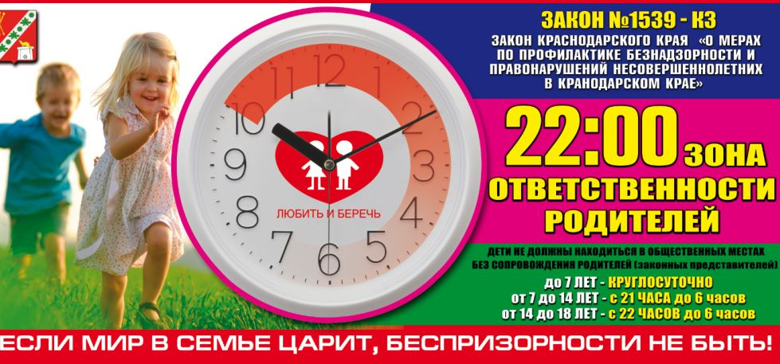
Родители (законные представители) принимают меры по недопущению нахождения (пребывания) в общественных местах
без сопровождения родителей (законных представителей):
— Несовершеннолетних в возрасте до 7 лет – круглосуточно;
— Несовершеннолетних в возрасте от 7 до 14 лет — с 21 часа;
— Несовершеннолетних в возрасте с 14 лет — с 22 часов.
Исполняя обязанности по воспитанию детей, родители (законные представители) принимают меры по недопущению:
а) пребывания несовершеннолетних в установленное законом время в общественных местах без сопровождения родителей (законных представителей);
б) нахождения (пребывания) несовершеннолетних, обучающихся в образовательных учреждениях, в учебное время в Интернет-залах, игровых клубах, иных местах, в которых предоставляют услуги Интернета и игровые компьютерные услуги, кафе, барах, ресторанах, кинотеатрах, развлекательных комплексах и иных развлекательных заведениях, за исключением посещения указанных учреждений в рамках образовательной деятельности или проводимого образовательным учреждением мероприятия;
в) употребления несовершеннолетними наркотических средств, психотропных и (или) одурманивающих веществ, алкогольной и спиртосодержащей продукции, пива и напитков, изготавливаемых на его основе, курения табака;
г) совершения несовершеннолетними правонарушений и антиобщественных действий;
д) участия несовершеннолетних в конкурсах красоты и других мероприятиях, связанных с оценкой и демонстрацией внешности несовершеннолетних;
е) пребывания несовершеннолетних в игорных заведениях, организациях, осуществляющих реализацию товаров (услуг), эксплуатирующих интерес к сексу, распространение печатной продукции, аудио- и видеопродукции, пропагандирующей насилие и жестокость, порнографию, наркоманию, токсикоманию, антиобщественное поведение;
ж) пребывания несовершеннолетних без сопровождения родителей (законных представителей), родственников или ответственных лиц в организациях общественного питания, предназначенных для потребления (распития) алкогольной и спиртосодержащей продукции, пива, напитков, изготавливаемых на его основе.
— Законом Краснодарского края от 09.06.2010 N 1992-КЗ «О внесении изменения в статью 15 Закона Краснодарского края от 21 июля 2008 года № 1539-КЗ «О мерах по профилактике безнадзорности и правонарушений несовершеннолетних в Краснодарском крае» ужесточен спрос с должностных и юридических лиц за допуск несовершеннолетних в места, пребывание в которых может причинить вред их здоровью, физическому, интеллектуальному, психическому, духовному, нравственному развитию.
Несоблюдение детского закона влечет за собой наложение штрафов.
Для родителей и лиц их заменяющих первый раз – 100 рублей, повторное правонарушение – 500 рублей.
За допуск в ночное время несовершеннолетних в общественные места административный штраф на должностных лиц от 2 500 до 5 000 рублей, на юридических лиц от 5 000 до 10 000 руб.
Не обеспечение мер по содействию физическому, интеллектуальному, психическому, духовному, нравственному развитию детей влечет наложение административного штрафа на должностных лиц от 2 500 до 5 000 рублей, на юридических лиц от 10 000 до 30 000 рублей.

